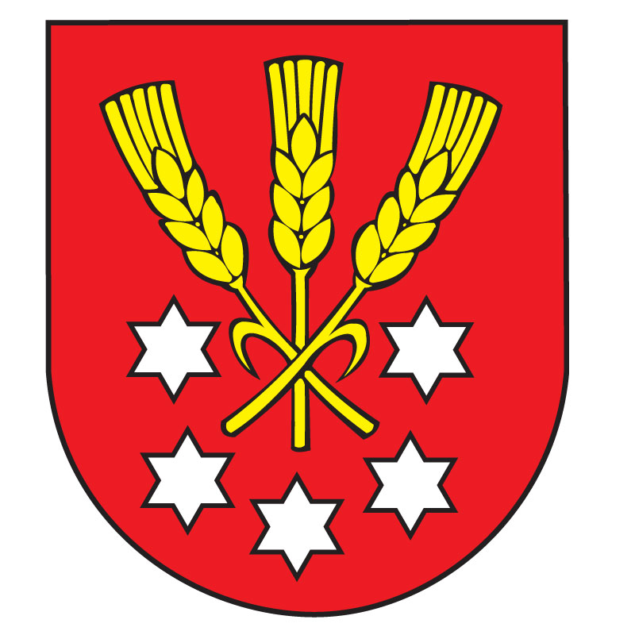 | Výpis z Uznesenia  č. 6  Obecného zastupiteľstva v Nýrovciach  zo dňa 21.12.2018

Obecné zastupiteľstvo v Nýrovciach v zmysle ustanovenia § 9a ods. 8 písm. e) zákona č. 138/1991 Zb. o majetku obcí v znení neskorších predpisov

A/ s c h v a ľ u j e

prevod vlastníctva nehnuteľného majetku obce – pozemkov v k. ú. Nýrovce, a to:
parcely reg. C KN,
1) novovytvorená parcela č. 152/4 o výmere 88 m2 – zastavaná plocha a nádvorie, vyčlenená geometrickým plánom č. 274/2018 z pôvodnej parcely vo vlastníctve obce C KN č. 152 o výmere 15960 m2 – zastavaná plocha a nádvorie, LV č. 1,

2) novovytvorená parcela č. 1403/4 o výmere 206 m2 – zastavaná plocha a nádvorie vyčlenená geometrickým plánom č. 274/2018 z pôvodnej parcely vo vlastníctve obce C KN č. 1403/3 o výmere 1008 m2 – zastavaná plocha a nádvorie, LV č. 1,

pre kupujúcich
Dezider Pólya, rod. Pólya, nar. 05.07.1969, rodné číslo: 690715/6685, trvalý pobyt: 935 67 Nýrovce č. 137, občan SR
a manželka Andrea Pólyová, rod. Cseriová, nar. 17.09.1973, rodné číslo: 735917/6715 trvalý pobyt: 935 67 Nýrovce č. 137, občan SR
priamym predajom za predajnú cenu 1,00 EUR / m2, t. j. 294,00 EUR (Dvestoštyridsaťdeväť eur)

Spôsob prevodu majetku obce je z dôvodu osobitného zreteľa podľa ustanovenia § 9a ods. 8 písm. e) zákona SNR č. 138/1991 Zb. o majetku obcí v znení neskorších predpisov o čom rozhodlo obecné zastupiteľstvo trojpätinovou väčšinou všetkých poslancov.

O predaji kupujúcemu priamym predajom rokovalo Obecné zastupiteľstvo uznesením č. 6 na riadnom zasadnutí obecného zastupiteľstva konanom dňa 21.12.2018 viac ako 3/5-inou väčšinou hlasov všetkých poslancov, keď za prijatie uznesenia hlasovali 4 poslanci z celkového počtu prítomných 4 poslancov.

Obecné zastupiteľstvo odsúhlasil kúpnu cenu pozemkov:
- v sume 1,00 €/m2 za pozemok parc. č. 152/4 – zastavaná plocha a nádvoria o výmere 88 m2 , čo predstavuje 88,00 € (Slovom: Osemdesiatosem eur)
- v sume1,00 € za pozemok parc. č. 1403/4 – zastavaná plocha a nádvorie o výmere 206 m2, čo predstavuje 206,00 € (Slovom: Dvestošesť eur)
celkom za pozemky: 294,00 € (Dvestodeväťdesiatštyri eur)

Uznesenie bolo schválené viac ako 3/5-inou väčšinou hlasov všetkých poslancov, keď za prijatie uznesenia hlasovali 4 poslanci z celkového počtu 4 prítomných poslancov.

Dôvod hodný osobitného zreteľa spočíva v tom, že ide o prevod nehnuteľností – novovytvorených parciel, že pozemok, ktorý Obec Nýrovce dlhodobo nevyužíva, bezprostredne susedí s nehnuteľnosťou (pozemkom a rodinným domom) vo vlastníctve kupujúcich, ktorí majú záujem o kúpu a o scelenie a udržiavanie uvedeného pozemku, pričom predmet prevodu je aj v súčasnosti udržiavaný na náklady žiadateľov.
Predajom pozemku vznikne majetkoprávne usporiadaný celok vo vlastníctve kupujúcich.
Predmet kúpy je vo vlastníctve Obce Nýrovce. Pozemky nedokáže obec vzhľadom na parametre nijak inak efektívne hospodársky využiť.

B: p o v e r u j e
starostu obce podpísaním kúpnej zmluvy.
Z vyššie uvedeného Obec Nýrovce prevedie nehnuteľnosť obce priamym predajom do bezpodielového spoluvlastníctva manželov:
Dezider Pólya, rod. Pólya, nar. 15.07.1969, rod. číslo: 690715/6685, trvalý pobyt: 935 67 Nýrovce č. 137
a manželka Andrea Pólyová, rod. Cseriová, nar. 17.09.1973, rod. číslo: 735917/6715, trvalý pobyt: 935 67 Nýrovce č. 137,
spoluvlastnícky podiel 1/1.
Ing. Zoltán Fekete
starosta obce

